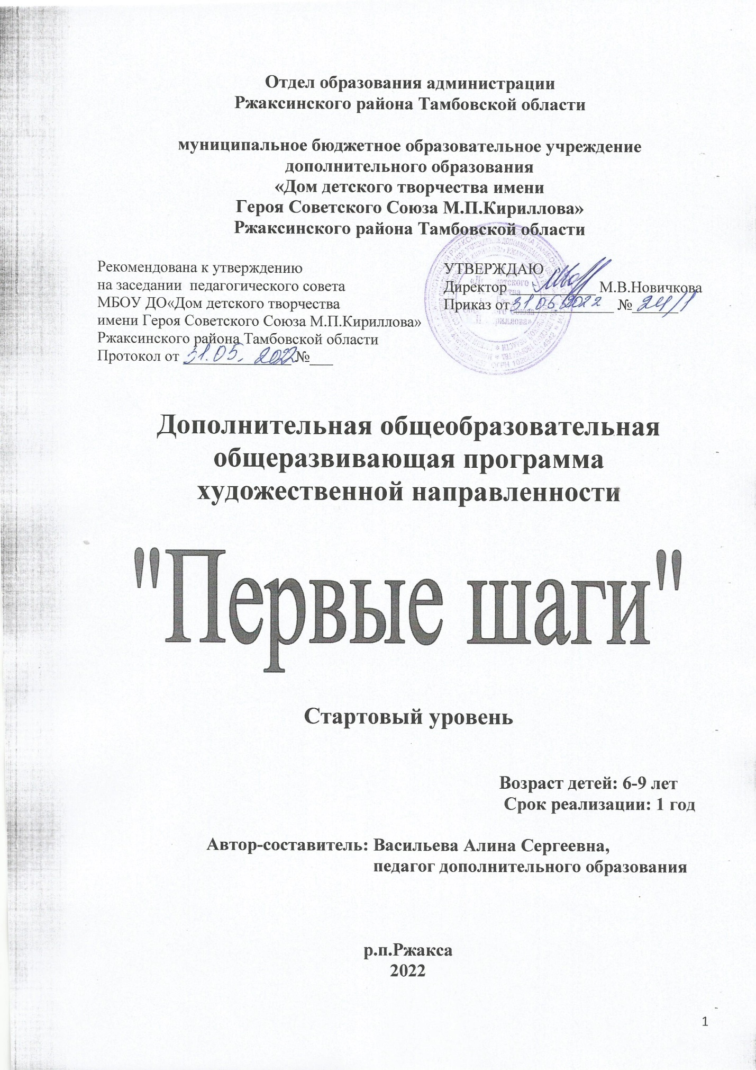

ИНФОРМАЦИОННАЯ КАРТА ПРОГРАММЫ
1.Учреждение | муниципальное бюджетное образовательное учреждение дополнительного образования «Дом детского творчества имени Героя Советского Союза М.П.Кириллова»
2.Полное название программы | Дополнительная общеобразовательная общеразвивающая программа «Первые шаги»
3.Сведения об авторе-составителе:
3.1.Ф.И.О., должность | Васильева Алина Сергеевна, педагог дополнительного образования.
4. Сведения о программе:
4.1. Нормативная база | Федеральный закон Российской Федерации от 29 декабря 2012 №273-ФЗ «Об образовании в Российской Федерации»  -письмо Министерства образования и науки РФ от 11.12.2006 г. №06-1844 «Примерные требования к программам дополнительного образования детей для использования в практической работе»;  -приказ Министерства Просвещения РФ от 09.11.2018 г. №196 «Об утверждении Порядка организации и осуществления образовательной деятельности по дополнительным общеобразовательным программам» с изменениями от. 30.09.2020 г. №533);  -Стратегия государственной политики культурной политики на период до 2030 года, утвержденная распоряжением Правительства РФ от 29 февраля 2016 года №326-р;  -распоряжение Правительства РФ от 31 марта 2022 г.№ 678-р «Об утверждении Концепции развития дополнительного образования детей»;  -СанПин 2.4.4.3648-20 «Санитарно-эпидемиологические требования к организациям воспитания и обучения, отдыха и оздоровления детей и молодёжи»;  -Методические рекомендации по проектированию дополнительных общеобразовательных программ (включая разноуровневые программы) (разработанные Минобрнауки России совместно с ГОАУ ВО «Московский государственный педагогический университет», ФГАУ «Федеральный институт развития образования», АНО ДПО «Открытое образование», 2015 г.;  -Устав МБОУ ДО «Дом детского творчества им.Героя Советского Союза М.П.Кириллова»
4.2. Область применения | Дополнительное образование
4.3. Направленность | Хореография
4.4. Тип программы | Модифицированная
4.5. Вид программы | Дополнительная общеразвивающая программа
4.6. Возраст учащихся | 6 - 9 лет
4.7.Продолжительность обучения | 1 год, 144 учебных часа (4 часа в неделю)
4.8.Форма обучения | Очная

Блок №1. Комплекс основных характеристик дополнительной
общеобразовательной программы
Пояснительная записка
Направленность программы
Дополнительная общеобразовательная общеразвивающая программа стартового уровня «Первые шаги» имеет художественная направленность. В ходе ее освоения учащиеся получают первоначальные навыки хореографического творчества.
Новизна программы заключается в приобщении учащихся к хореографическому искусству посредством различных игр, упражнений, танцев.
Актуальность программы
Занятия по хореографии способствуют раскрытию творческой личности ребенка средствами хореографического искусства. Индивидуальная и коллективная деятельность позволяет определить и развить индивидуальные особенности воспитанников. Достижение успеха в том или ином виде деятельности способствует формированию позитивной личности, стимулирует осуществление ребенком дальнейшей работы по самообразованию и самосовершенствованию своего «Я».
Педагогическая целесообразность программы заключаются в эстетическом воспитанием детей, с тем, чтобы они были всесторонне подготовлены к художественному восприятию и созиданию действительности. В основе этого воспитания лежит формирование любви к своей национальной культуре, народному творчеству, интересу и пониманию красоты окружающего мира, общения. Достижение физического совершенства должно стать важной частью воспитания на уроках хореографии.
Отличительная особенность программы
Программа помогает в сплочение обучаемых в большой дружный коллектив единомышленников, способных активно и четко воспринимать учебный процесс, его приемы, способы и темпы обучения, умение выдавать продукт труда (танец) для зрителя;
Адресат программы
Дополнительная общеобразовательная общеразвивающая программа стартового уровня «Первые шаги» рассчитана на работу с учащимися первого года обучения в возрасте 6-9 лет.
Объем и срок освоения программы
Дополнительная общеобразовательная общеразвивающая программа стартового уровня «Первые шаги» рассчитана на один год обучения с общим количеством учебных часов – 144 часа. Занятия проводятся два раз в неделю, каждое занятие по два учебных часа.
Формы и режим занятий: обучение по программе стартового уровня «Первые шаги» проводится в очной форме и предусматривает проведение аудиторных и внеаудиторной работ (мастер классы, концерты и конкурсы). Формы занятий: беседа, упражнение, практическая работа, игра, видеоурок. Схема возрастного и количественного распределения учащихся по группам,
количество занятий в неделю, их продолжительность

Год  обучения | Количество  детей  в группах | Общее  количество  занятий  в неделю | Продолжительность  занятия, час | Общее  количество  часов  в неделю | Общее  количество  часов  в год
1 | 12 | 2 | 1x2 (45 мин) | 4 | 144

Цель программы: раскрытию и развитию таланта учащихся в хореографической сфере.
Задачи первого года обучения
Предметные:
1.сформированность первоначальных представлений о роли хореографии в жизни человека, ее роли в духовно-нравственном развитии человека;
2. сформированность основ хореографического искусства, в том числе на материале культуры родного края, развитие художественного вкуса и интереса к хореографическому искусству и танцевальной деятельности;
3. умение воспринимать музыкальные образы и способность выражать их в движении;
4. использование музыкальных образов и изученных движений, комбинаций при создании хореографических композиций и постановках, в импровизации.
Метапредметные:
1.формирование умения понимать причины успеха/неуспеха учебной деятельности и способности конструктивно действовать даже в ситуациях неуспеха;
2.овладение начальными сведениями о сущности и особенностях культурных объектов, процессов и явлений действительности;
3.овладение базовыми предметными и межпредметными понятиями, отражающими существенные связи и отношения между объектами и процессами;
4. умение работать в материальной и информационной среде в соответствии с содержанием конкретного учебного предмета.

Личностные:
1. формирование установки на безопасный, здоровый образ жизни, наличие мотивации к творческому труду, работе на результат, бережному отношению к материальным и духовным ценностям;
2. формирование эстетических потребностей, ценностей и чувств;
3. формирование уважительного отношения к иному мнению, истории и культуре других народов;
4. формирование основ российской гражданской идентичности, чувства гордости за свою Родину, российский народ и историю России, осознание своей этнической и национальной принадлежности; формирование ценностей многонационального российского общества; становление гуманистических и демократических ценностных ориентаций;
5.развитие навыков сотрудничества со взрослыми и сверстниками в разных социальных ситуациях, умения не создавать конфликтов и находить выходы из спорных ситуаций.

Учебный план первого года обучения
№ | Название раздела,  темы | Количество часов |  |  | Формы  аттестации/  контроля
 |  | Всего | Теория | Практика
 | Вводное занятие | 2 | 1 | 1 | Текущий контроль
1. | Танцевально-ритмическая гимнастика | 58 | 8 | 50 | Текущий контроль (собеседование, упражнения)
2. | Азбука хореографии | 39 | - | 39 | Текущий контроль  (упражнения)
3. | Музыкально-ритмические игры | 16 | - | 16 | Текущий контроль (упражнение)
4. | Постановочная работа | 27 | - | 27 | Текущий контроль (упражнение)
5. | Открытый урок | 2 | - | 2 | Текущий контроль (упражнение)
 | ИТОГО | 144 | 9 | 135

СОДЕРЖАНИЕ УЧЕБНОГО ПЛАНА

Вводное занятие
Теория. Изучаются правила поведения в классе, правила противопожарной безопасности. Организация групп, знакомство с детьми. Вводное занятие по хореографии.
РАЗДЕЛ 1.Танцевально-ритмическая гимнастика
Музыкальные размеры 4/4; 2/4. Характер музыки.. Сильные и слабые доли. Длительности, ритмический рисунок
Практика - 50
Постановка корпуса, апломб.
Экзерсис на середине:
- танцевальные шаги (с носка, с высоким подниманием колена, приставные шаги);
- бег мелкий, с захлестом назад, с поднимание колена наверх;
- прыжки на одной ноге, меняя ноги, прыгать на 2-х ногах, в разные направления.
- упражнения для рук (поднимание, опускание, сгибание в локтевом суставе, кисти);
- упражнения для головы и шеи (наклоны-вперед, назад, к плечам, повороты);
- упражнения на координацию движений;
- упражнения на ориентацию в пространстве;
- построение в рисунки: колонна, линия, круг, диагональ.
Хороводный шаг с вытягиванием носка, приставной шаг, приставной шаг с приседанием.
Партерная гимнастика:
- «карандашик и утюжок» (упражнения для голеностопа);
- «бабочка» (упражнения для силы ног);
- «угольки» (упражнения для стоп);
- «черепашка» (упражнение для осанки);
- «собираем ягоды» (упражнения на растяжение мышц ног);
- «корзиночка» (упражнения для позвоночника);
- «колечко» (упражнения для позвоночника);
- «самолетики» (упражнения для мышц спины);
- «кошечка и собачка» (упражнение для спины);
- «березка» (стойка на лопатках);
- «ножницы» (упражнение для силы ног);
- «мостик» (упражнение для гибкости спины);
- «морская звезда» (упражнение для мышц спины);
- «махи поочередно ногами» (упражнение для силы и натяжения ног);
- «relevelant» вперед, назад и в сторону (упражнение для натяжения и силы ног);
- «devolupe» из прямого положения (упражнение для натяжения ног);
- «выгляни в окошко» (упражнение для растяжения мышц спины).
Подготовка к шпагатам (поперечный и продольный).

РАЗДЕЛ 2. Азбука хореографии- 39 часов
Практика – 39 часов
Экзерсис на середине:
- постановка корпуса;
- изучение позиций ног: 1,2;
- изучение позиций рук: постановка рук (надуваем шары), 1,2,3;
- plie (по 1 и 2 позиции ног);
- battment tandu в сторону по 1 п.н.;
- releve по 6 п.н. (подъем на полупальцы).
Kross( упражнения по диагонали):
- танцевальный шаг;
- танцевальный бег;
- боковой и прямой галоп по одному и в паре;
- «ножницы»;
- «колесо»;
- подскоки, кружение на подскоке по одному и в паре.
Элементы народного танца:
- позиции ног;
- положения рук;
- притопы (одинарные, двойные);
- «гармошка на прямых ногах и с приседанием;
- бег на месте, с продвижением, в разные направления (колени наверх «лошадкой»;
- шаг с носка, с каблука;
- «ковырялочка»;
- прыжки на двух ногах, прыжки меняя ноги поочередно.
Изучение основных движений белорусского танца «Крыжачок» - основной ход с продвижением вперед, на месте, назад.

РАЗДЕЛ 3 Музыкально-ритмические игры
Игра на смену движений с высоким подъемом ног «лошадки резвятся».
Игра на смену темпа движения «самолеты».
Игра элементами творчества «узоры».

РАЗДЕЛ 4 Постановочная работа
Изучение танца «Первоклашка»
Постановка комбинации на основе изученных материалов.

РАЗДЕЛ 5 Открытый урок
Открытые уроки для родителей.

Требования к уровню подготовки после первого года обучения
Предметные:
- умение ориентироваться в пространстве;
- знание основных движений, вытягивание ноги и стопы;
- умение держать правильную осанку;
- умение воспринимать музыкальные образы и способность выражать их в движении.
Личностные:
- уметь работать в группе;
- потребность здорового образа жизни.

Блок №2. Комплекс организационно-педагогических условий
реализации программы
Учебный год по дополнительной общеобразовательной общеразвивающей программе стартового уровня «Первые шаги» для учащихся первого года обучения начинается 10 сентября и заканчивается 31 мая.

Условия реализации программы
Материально-технические условия
1. Кабинет, соответствующий требованиям: СанПиН 2.4.4.3172-14 «Санитарно-эпидемиологические требования к устройству, содержанию и организации режима работы образовательных организаций дополнительного образования детей» (температура 18-21 градус Цельсия; влажность воздуха в пределах 40-60 %.
2. Оборудование
- Хореографический станок: высоты расположения поручней в двурядном хореографическом станке:
1. верхний 1100 мм от пола
2. нижний 750 мм от пола
- Зеркала стандартных параметров для танцевального зала:
1. Высота — 2 м. (минимум)
2. Ширина — 2,5 м.
3. Толщина — 4 мм.
- Коврики для растяжки
3. Технические ресурсы: Музыкальное оборудование.
Методическое обеспечение
Диагностические материалы:
диагностика «Склонность к творчеству»;
диагностика «Твои таланты»;
анкеты для родителей и учащихся «Удовлетворенность качеством образовательного процесса».
Методические разработки:
методические рекомендации для педагогов дополнительного образования «Развитие творческих способностей учащихся с помощью нетрадиционных техник рисования»;
методическое пособие для родителей «Азбука танца»;
методические рекомендации для педагогов дополнительного образования Формирование личности детей с помощью нетрадиционных техник рисования»;
Формы аттестации
Для оценки результативности учебных занятий, проводимых по дополнительной общеразвивающей программе стартового уровня «Первые шаги» применяется:
текущий контроль, осуществляется в конце каждого занятия. Формы проверки: практический показ, анализ выполненной работы учащихся.
промежуточный контроль, проводится в конце каждого учебного года. Формы контроля универсальных учебных действий первого года обучения: выполнение контрольных упражнений.

Оценочные материалы
При оценивании учебных достижений учащихся по дополнительной общеразвивающей программе базового уровня «Первые шаги» используются:
Пуртова Т.В., Беликова А.Н., Кветная О.В. «Учите детей танцевать»
Никитин, В. Ю. «Мастерство хореографа в современном танце»
При оценке качества реализации программы применяются следующие критерии:
технические навыки; четкость исполнения, выразительность, эмоциональность.
Оценочные материалы программы разработаны с учетом требований к базовому уровню освоения учебного материала и предусматривают отслеживание уровня начальных навыков овладения изобразительной деятельностью, уровня освоения начальных теоретических навыков по изобразительному творчеству (цветоведение, композиция).

ЛИТЕРАТУРА
Для педагога:
Базарова Н.П., Мей В.П. Азбука классического танца. - СПб.: Лань, 2006. - 240с.
2. Балет. Танец. Хореография: Краткий словарь танцевальных терминов и понятий. - М.: Лань, Планета музыки,
2011. - 624 c.
3. Бекина С.И., Ломова Т.П. Музыка и движение. - М.: Просвещение, 1983. - 288с.
4. Блок Л.Д. Классический танец. - М., 2001. - 534с.
5. Бухвостова Л.В., Щекотихина С.А. Мастерство хореографа: учебное пособие. - Орел: Орловский гос. Институт
искусств и культуры, 2005. - 143с.
6. Ваганова А.Я. Основы классического танца. - СПб.: Лань, 2002. - 158с. Ванслов В.В. Балеты Ю. Григоровича и
проблемы хореографии. - М.: Искусство, 1998. - 174с

Информационные источники
- Ваганова А.Я. Основы классического танца.- Л.: Искусство, 2000.
- Пуртова Т.В., Беликова А.Н., Кветная О.В. «Учите детей танцевать», 2011.
- Пустовойтова М.Б. «Ритмика для детей 3-7 лет». - Москва, 2011.
- Слыханова В.И. «Методика народно сценического танца». - Москва 2012.
- Ваганова А. Основы классического танца.- Л.: Искусство, 2009.
- Устинова Т.А. «Лексика русского танца» Москва, 2010.
- Базарова Н., Мей В. Азбука классического танца.- Л.: Искусство, 2010.
8. Энцеклопедицеский словарь юного художника. – М., 2016.

ПРИЛОЖЕНИЕ
Оценочные и диагностические материалы программы
Владение основами рисунка танца;
Владение гибкостью;
Владение музыкальным слухом
Критерии оценки:
1 балл – нет правильно выполненных комбинаций, не соблюдается дисциплина;
2 балла – много ошибок при выполнении комбинаций, не осблюдается дисциплина
3 балла – есть правильно выполненные комбинации, но имеются ошибки при выполнении комбинаций, упражнений
4 балла – есть небольшие замечания, в целом комбинации выполнены правильно, в целом на занятие выполнялось все верно, есть небольшие недочёты в области композиции или перспективы;
5 баллов – комбинации выполнены правильно, без замечаний, свободное владение различным хореографическим материалам для выполнения работы, применение основных законов композиции, верное выполнение упражнений, комбинаций; передача эмоций в исполнение постановочной работы.

